# Zadanie numeryczne 2

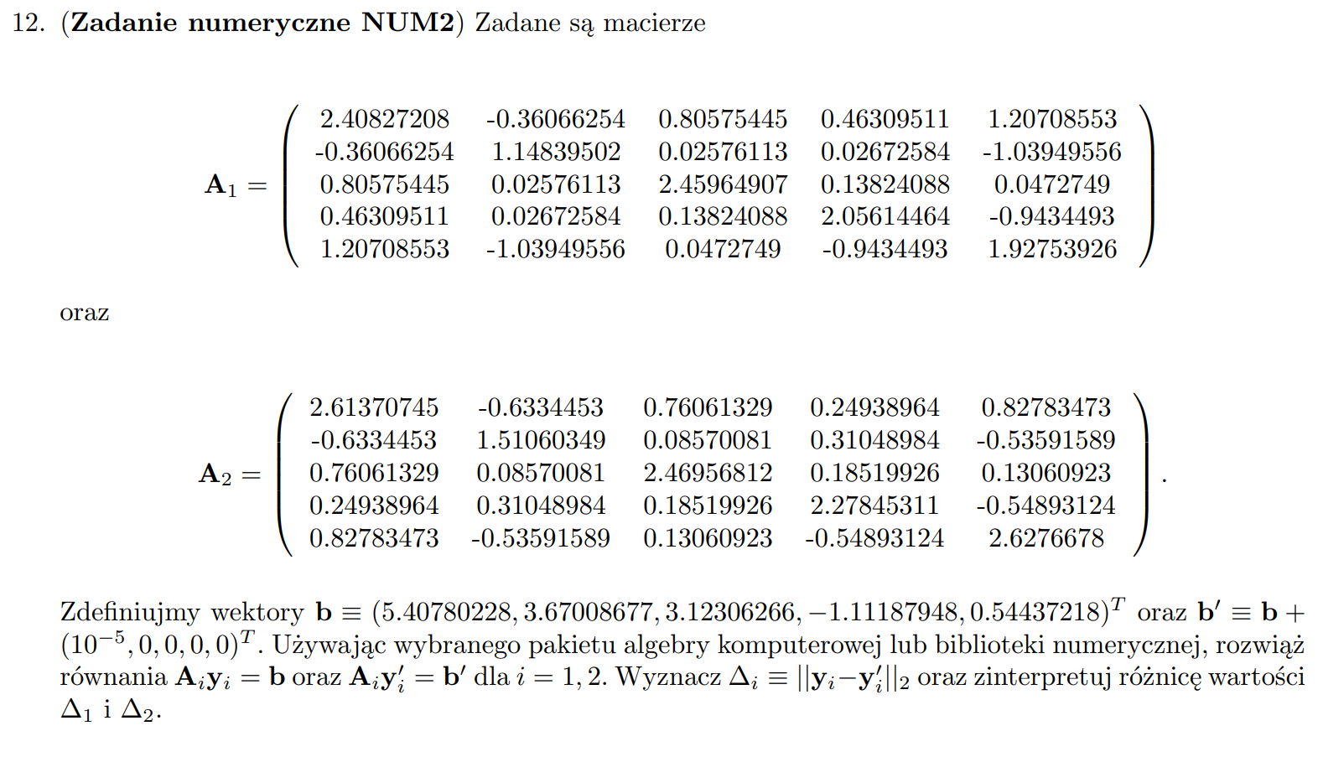

# Wprowadzenie

Program dla dwóch różnych macierzy rozwiązuje równania z dwoma różnymi wektorami: oraz będącym wynikiem zaburzenia pierwszej składowej wektora przez błąd rzędu . Następnie dla obu macierzy program oblicza poprzez obliczenie normy euklidesowej z różnicy otrzymanych wektorów wynikowych oraz .

Celem zadania jest sprawdzenie, że macierze mogą mieć różną podatność na błędy obliczeniowe.

# Wynik

Wynik oblicza program program.py, wykorzystując bibliotekę numpy.linalg do rozwiązania równania z macierzą i wyliczenia normy wektora.

­Dla macierzy otrzymane wyniki to:

­Dla macierzy otrzymane wyniki to:

# Dyskusja wyników

W celu ułatwienia weryfikacji wyników, napisałem program kappa.py, który wykorzystując te same narzędzia, oblicza wartości własne oraz współczynnikdla obu macierzy. Współczynnik ten odpowiada podatności danej macierzy na błędy obliczeniowe.

Dla macierzy otrzymany współczynnik wynosi około ***39 295 748***.

Dla macierzy , wynosi on około ***4***.

Widać więc, że mimo minimalnego błędu wielkości , którym obarczony jest wektor , macierz jest bardzo mocno podatna na błędy obliczeniowe ( wielkości ), co w rezultacie daje deltę wielkości .

Natomiast macierz nie jest podatna na błędy obliczeniowe (wielkości ), co w rezultacie daje deltę wielkości .

Więc widać, że otrzymany wynik zgadza się z oczekiwanym, w macierzy podatnej na błędy obliczeniowe błąd wielkości skutkuje dużą różnicą wyników, podczas gdy dla macierzy nie podatnej na błędy obliczeniowe, różnica wyników jest minimalna.